Bebedouro, 31 de julho de 2025.

Ao Exmo. Sr.
Artur Ernesto Henrique
Presidente da Câmara Municipal de Bebedouro

Senhor Presidente,

Indicamos o médico veterinário Márcio Oswaldo de Andrade Hernandes para concorrer ao título Veterinário do Ano.
Dr. Márcio atualmente é funcionário da Clínica Veterinária MV Vet, em Bebedouro. E presta serviços na unidade da MV Vet no município de Jaboticabal recém inaugurada.
Dr. Márcio graduou-se em Medicina Veterinária na Instituição de Ensino PUC Minas Poços de Caldas, e continuou seus estudos, se dedicando e cursando especializações, sempre buscando aprimorar seus conhecimentos e fundamentar o excelente atendimento que oferece hoje a seus clientes: estudou Ortopedia Veterinária na Instituição de Ensino Unesp; estudou Oncologia Veterinária na Instituição de Ensino Quallitas Instituto de Pós-graduação; estudou Clínica e Cirurgia de Pequenos Animais na Instituição de Ensino PUC Minas Poços de Caldas, cursou Especialização em Clínica de Pequenos Animais na Instituição de Ensino Unesp.
Trabalhou na empresa PUC Minas Poços de Caldas e também como Clínico-Geral e Cirurgião na empresa Clínica Veterinária Laranjeiras (Pitangueiras).
Para além de toda a formação teórica que embasou o alto nível de conhecimento e especialização em que hoje se encontra o Dr. Márcio, é importante destacar que, além de todo o profissionalismo e conhecimento, ele presta um excelente atendimento aos seus clientes: um atendimento humanizado, diferenciado, que faz com que cada vez mais pessoas o procurem para tratamento dos seus bichinhos de estimação, nossos queridos “pets”.
Outro diferencial do Dr. Márcio é o atendimento e apoio a várias protetoras da cidade, que sempre postam em suas redes sociais o socorro que prestaram a animais abandonados, nas mais diversas situações na rua, e sempre destacam o pronto-atendimento oferecido pelo Dr. Márcio, o que comprova que, além da excelente formação profissional e do primoroso atendimento a seus clientes particulares em sua clínica, Dr. Márcio é um veterinário comprometido com a comunidade local e um ser humano diferenciado, estando disposto a prestar esse tipo de atendimento quando lhe pedem ajuda.
Particularmente, indicamos o Dr. Márcio porque, além de todo o histórico profissional e humano acima descrito, ele é um dos raros profissionais na cidade que presta atendimento a animais de estimação que precisam de um atendimento específico e de um alto grau de especialização: os animais silvestres. Como tutores de porquinhos-da-índia, infelizmente, por mais de uma vez passamos por situações de aflição e angústia ao procurar pela cidade atendimento para algum animalzinho doente, e o que recebemos foram vários “nãos”, nas madrugadas em busca de atendimento e socorro. Porquinhos-da-índia são animais extremamente sensíveis e, quando ficam doentes, precisam de atendimento rápido, já que muitas vezes a demora no atendimento pode ser fatal para o bichinho. Como dissemos, ganhamos vários nãos e “portadas na cara” (no sentido figurado) ao buscar por atendimento com um animalzinho doente e ouvir de vários veterinários que não atendiam porquinhos-da-índia.
A maioria dos veterinários atende somente os pets mais “convencionais”, cães e gatos, às vezes, aves. Conseguir um veterinário que, além dos cães e gatos, atende animais silvestres, ainda por cima com a excelência do atendimento prestado pelo Dr. Márcio, é algo digno de aplausos e louvor, que certamente merece reconhecimento; também por isso, além de todo o histórico descrito acima, o indicamos para receber a homenagem com o título Veterinário do Ano.
Seguem abaixo fotos do indicado.
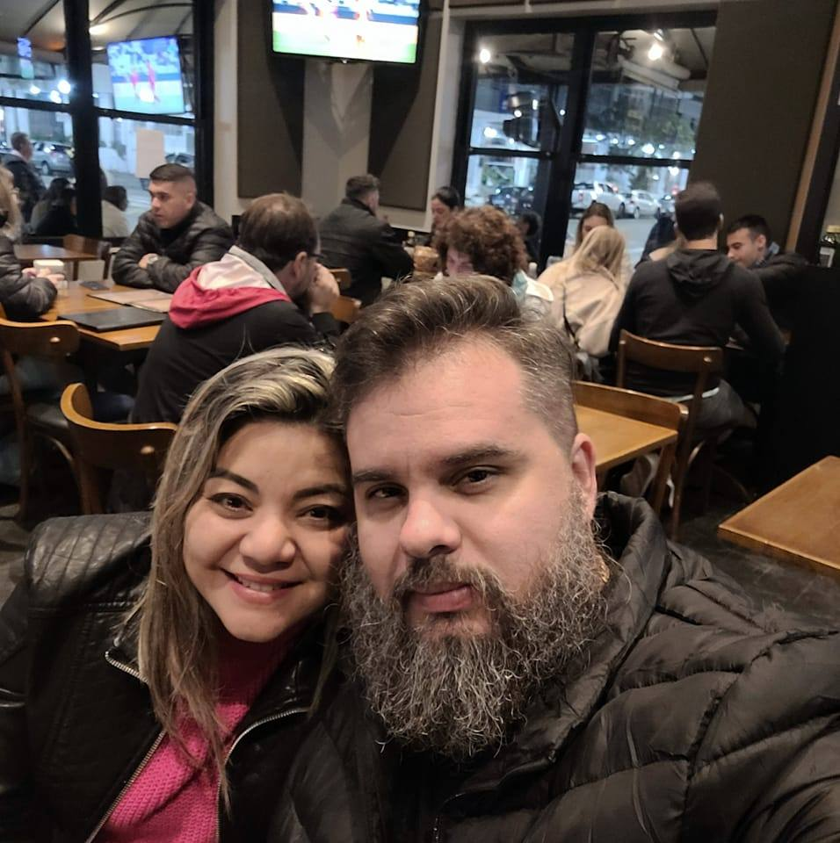
Dr. Márcio e a esposa Nara.
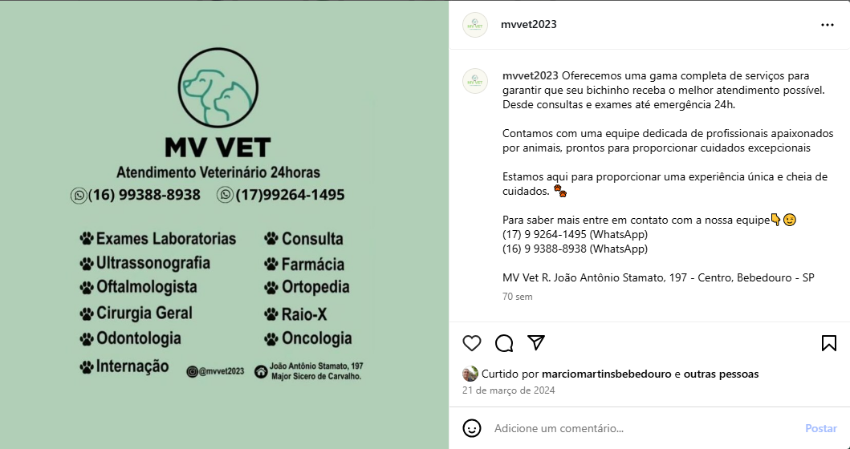
Logo da MV Vet e página no Instagram, destacando o atendimento 24 horas, mais um diferencial da clínica veterinária.

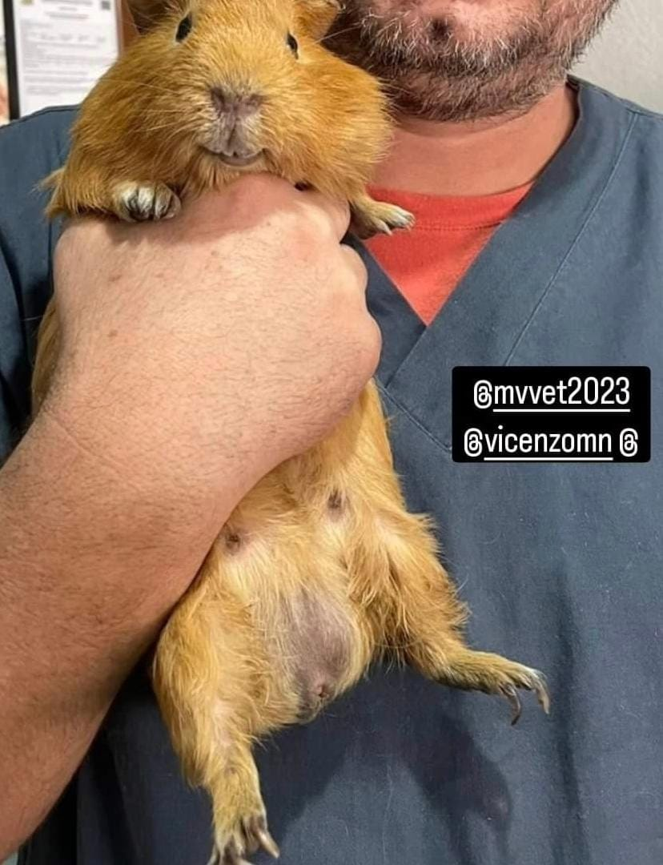
Porquinho-da-índia Caramelo, com Dr. Márcio, durante atendimento.
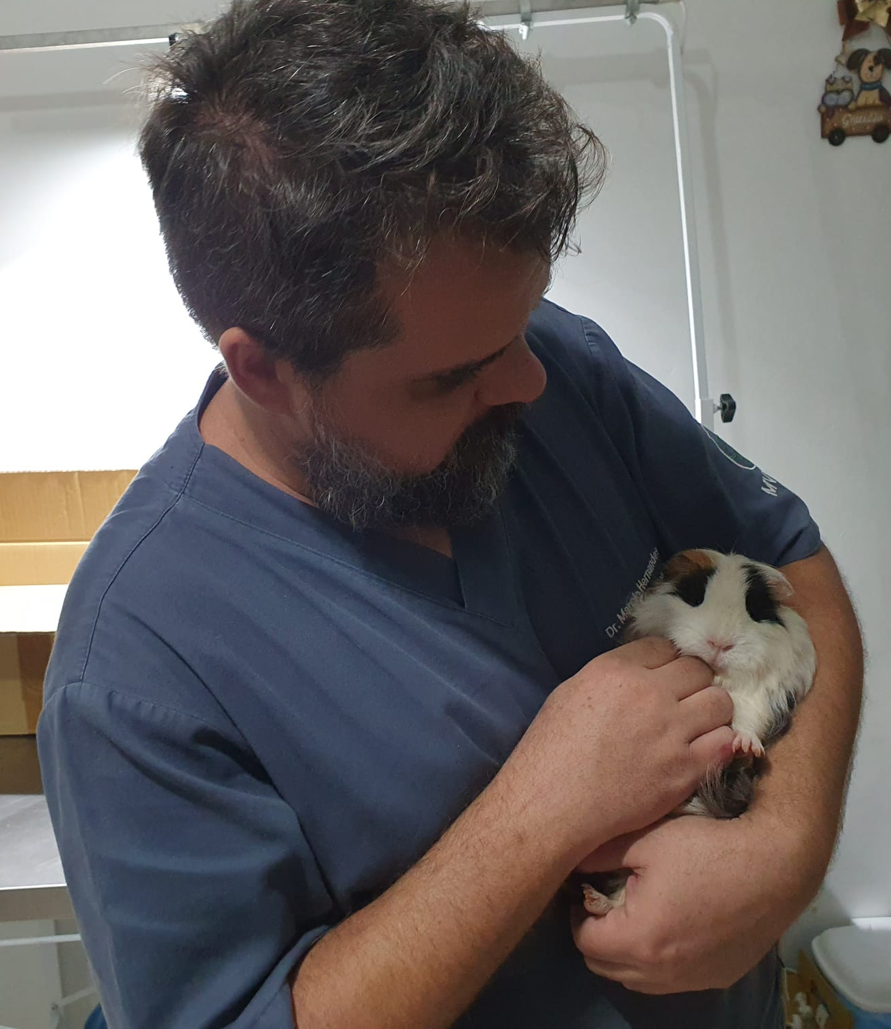
Dr. Márcio com a porquinha-da-índia Amora, durante atendimento.

O carinho e o cuidado com os animais são evidentes durante os atendimentos do Dr. Márcio.
A seguir, apenas algumas das postagens em redes sociais de protetoras da cidade, em agradecimento ao Dr. Márcio pelo apoio prestado quando necessitaram, ao socorrer animais abandonados (selecionei apenas algumas, pois seria impossível relacionar aqui todas as postagens de agradecimento).

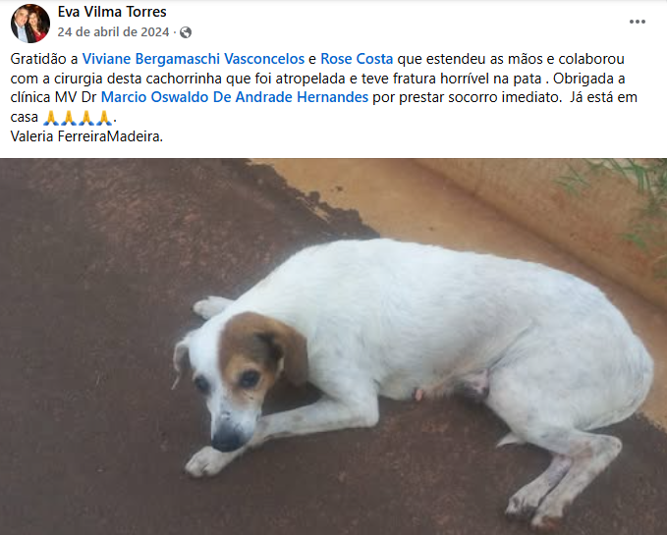

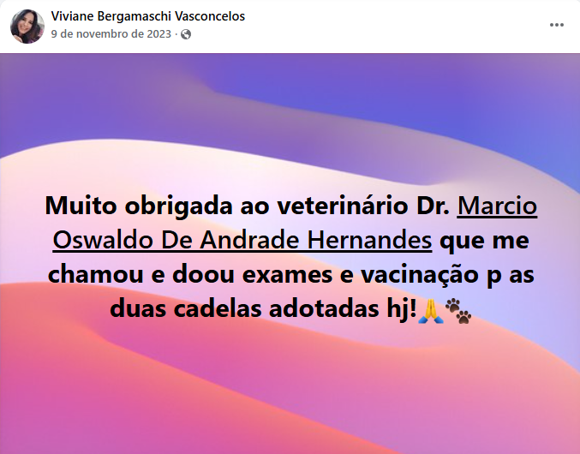
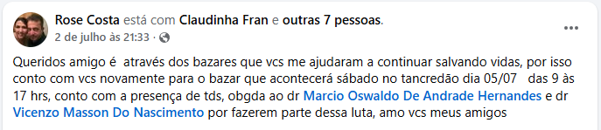
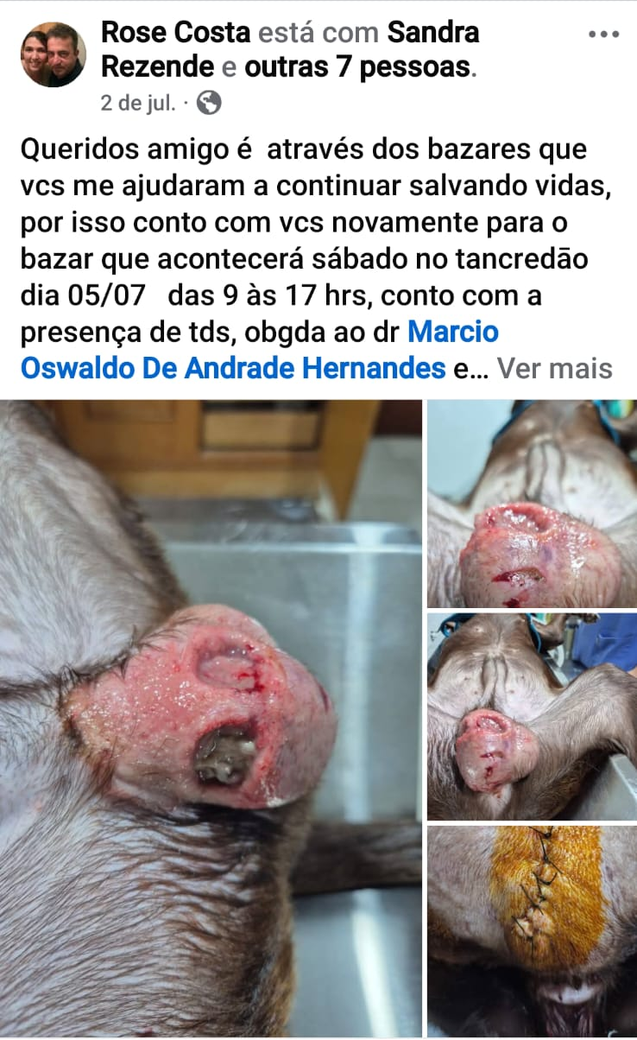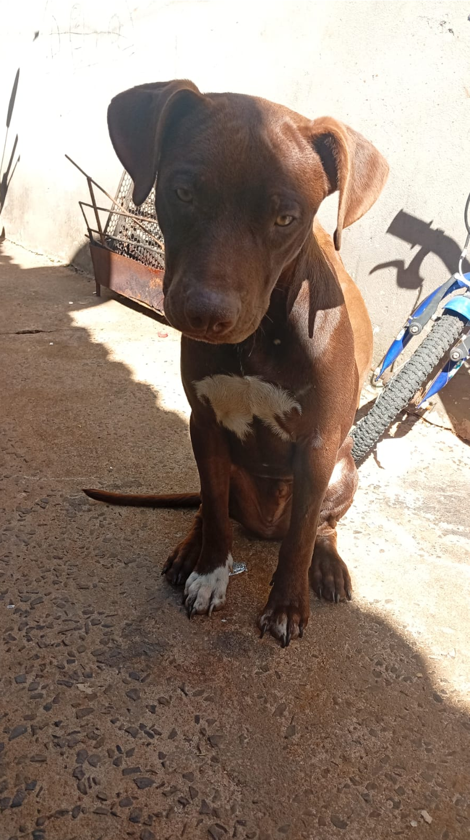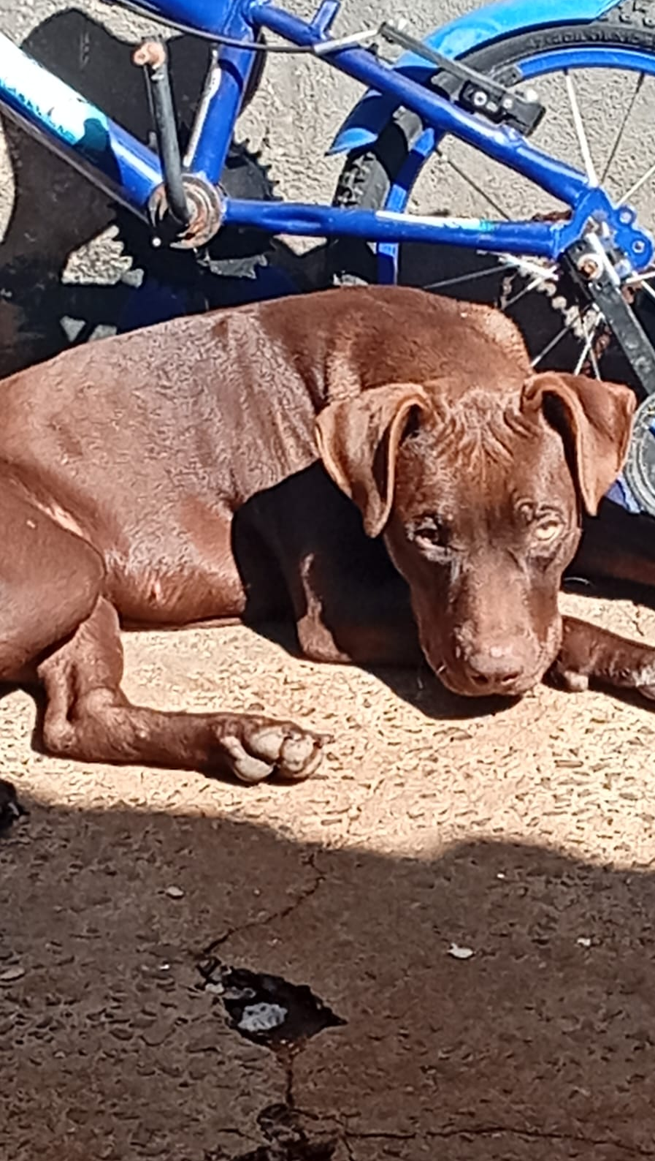
Antes Depois
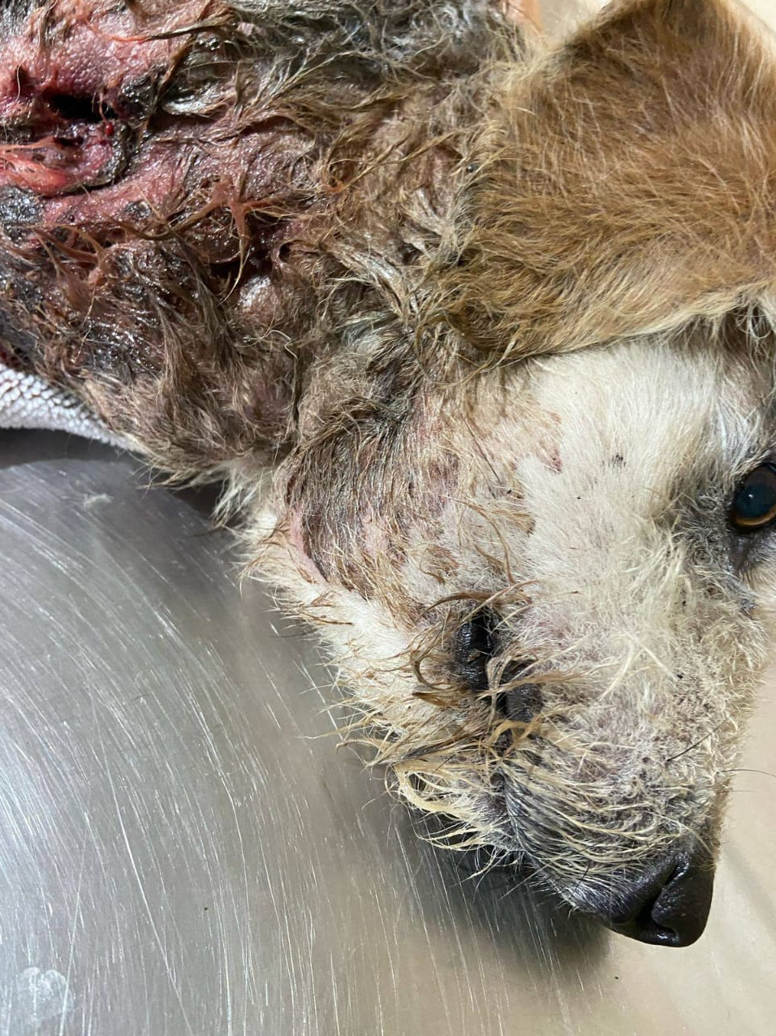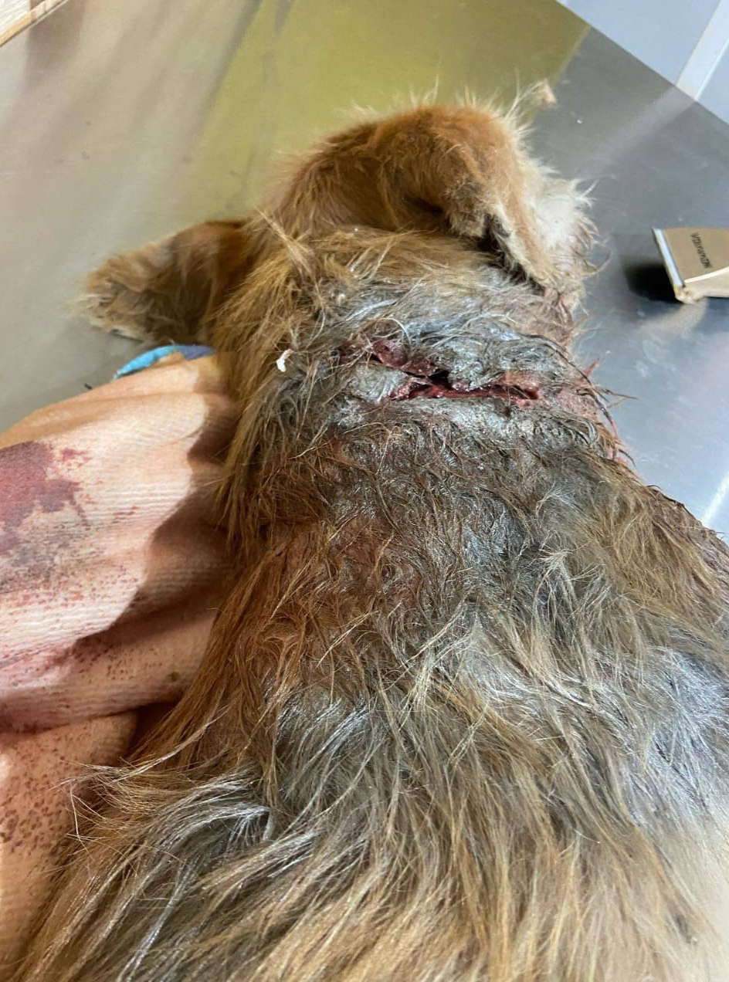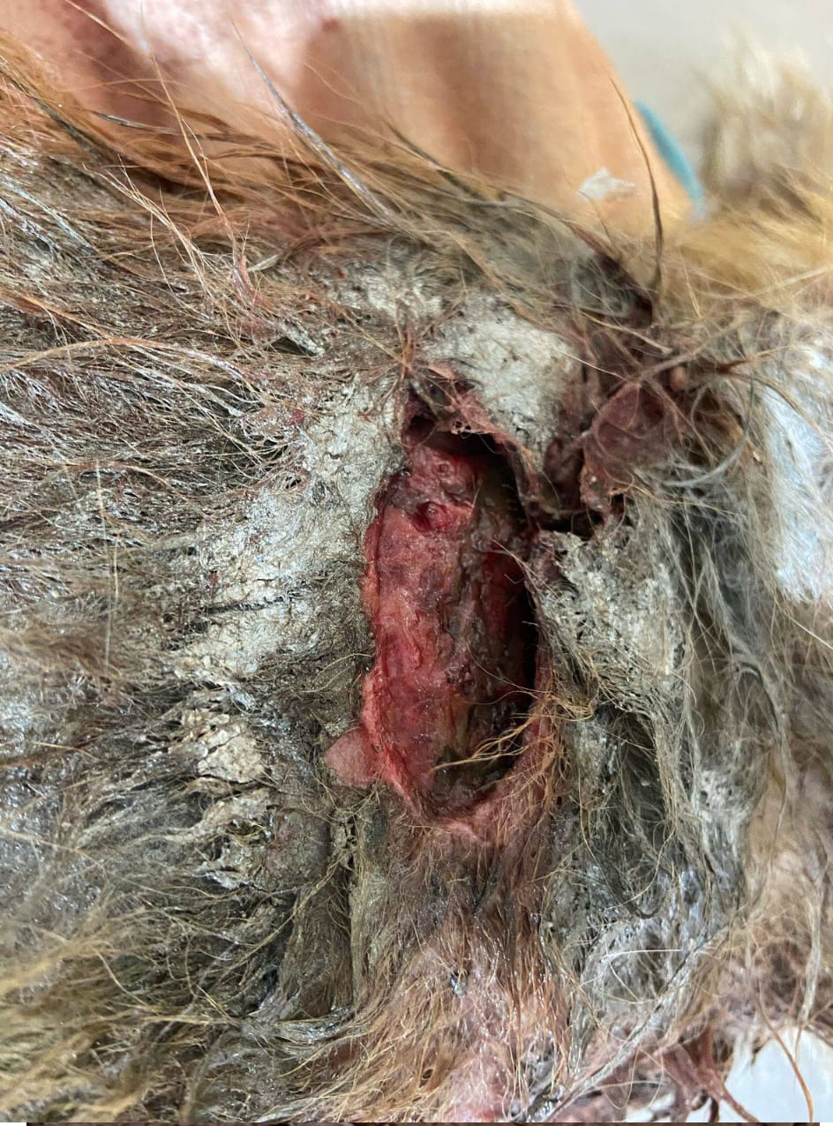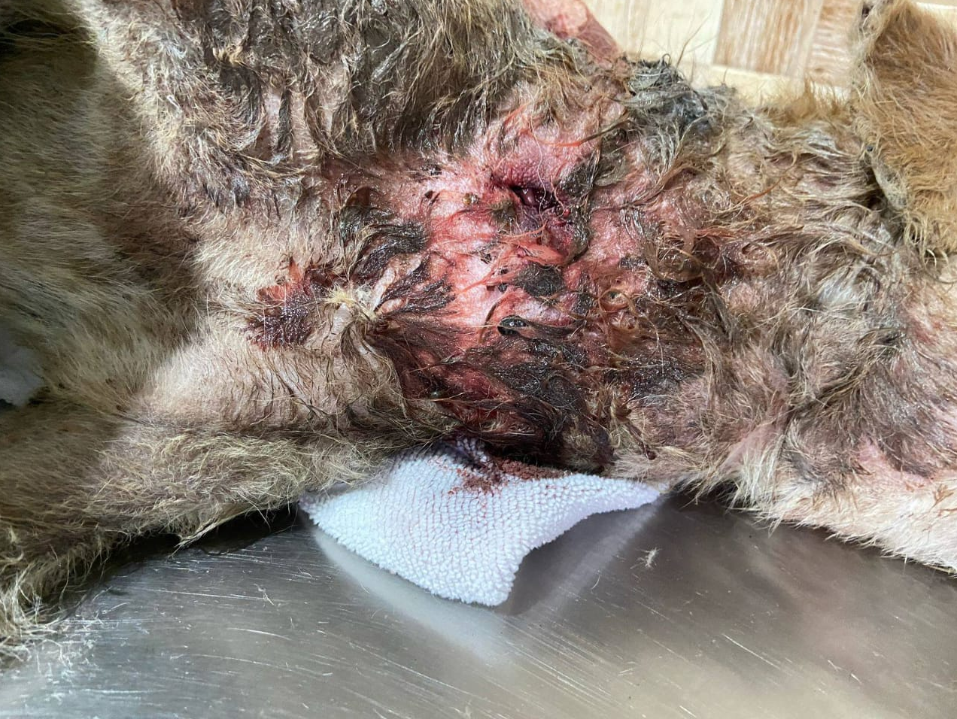
Antes (fotos gentilmente cedidas por Rose Costa)
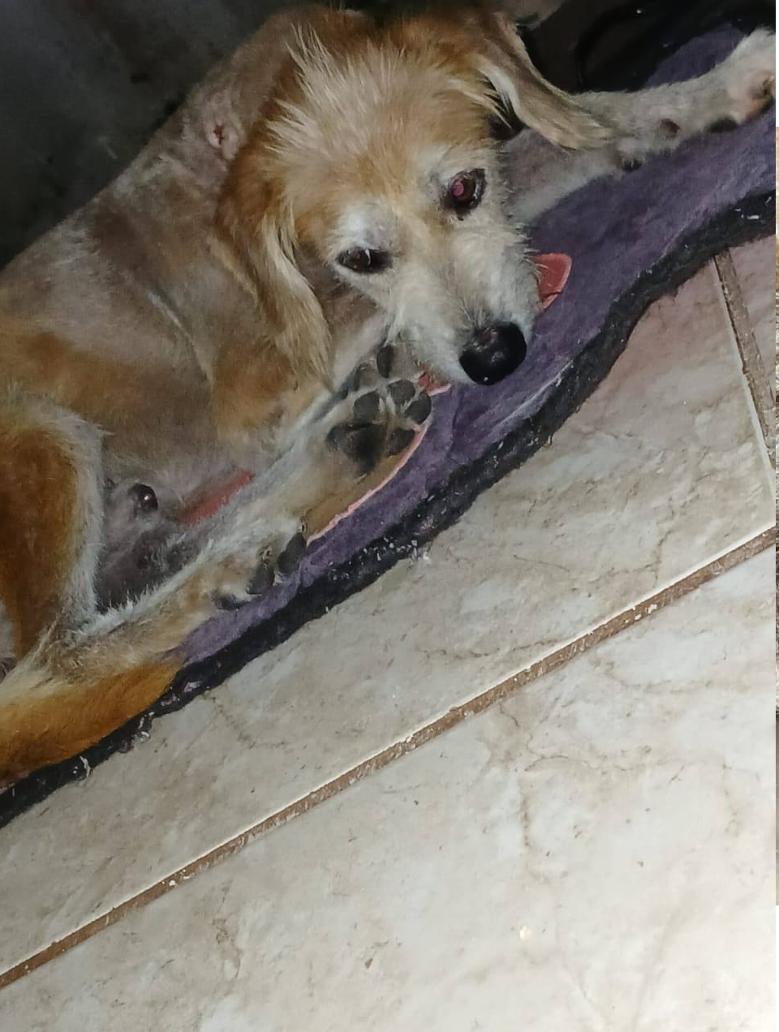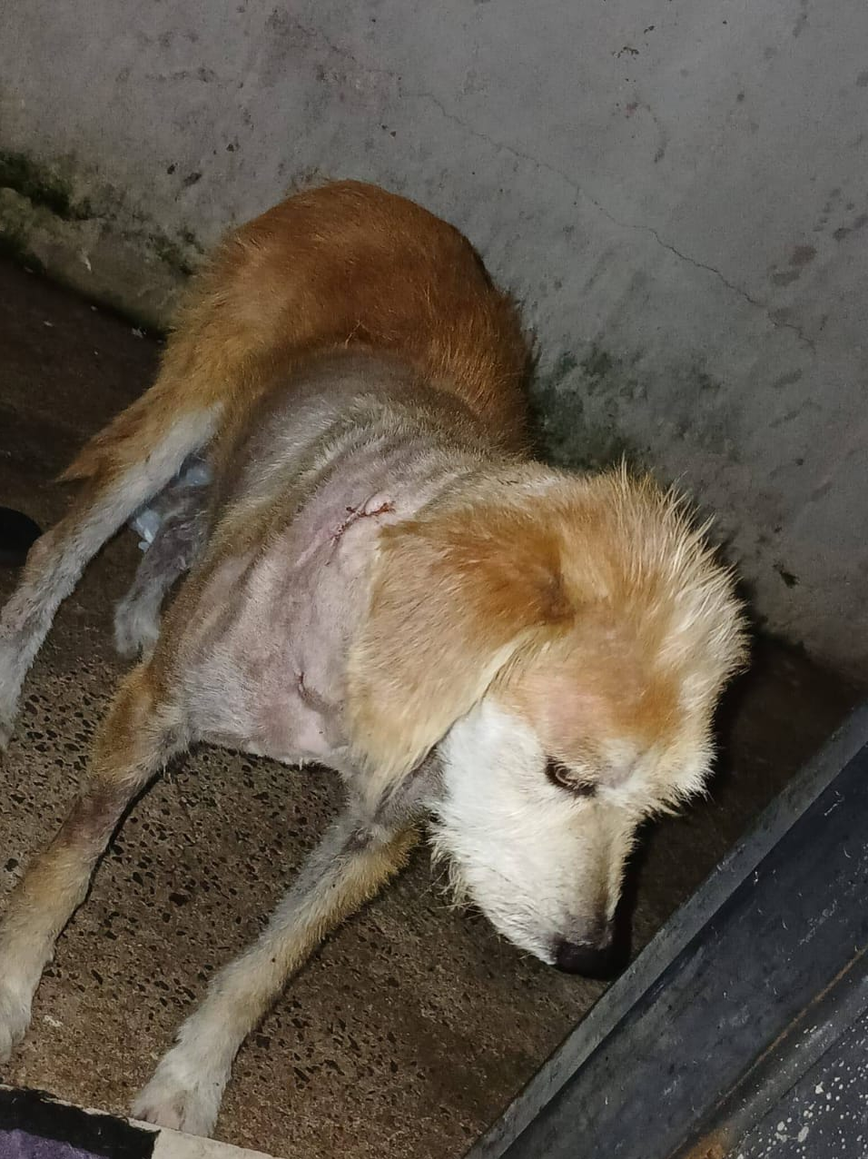
Depois (fotos gentilmente cedidas por Rose Costa)

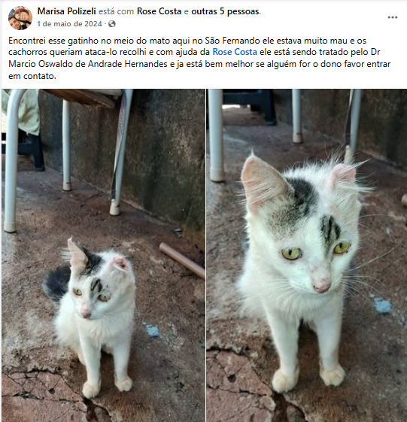

Assim sendo, por tudo que foi descrito acima, indicamos o nome do Dr. Márcio Oswaldo de Andrade Hernandes para o título Veterinário do Ano, uma forma de reconhecimento por todo seu profissionalismo e agradecimento por seu apoio e atuação na causa animal junto à comunidade local. Certamente, todos os veterinários do município estarão muito bem representados com a concessão do título Veterinário do Ano ao Dr. Márcio.
Atenciosamente,

Lidiane Aparecida de Souza Martins Márcio José Martins

